Obec Vysoké Pole ve spolupráci
s obcí Drnovice a obcí Tichov
zve občany na zájezd do Městského divadla Zlín na divadelní představení
Tiše buší Ploština
Dne: 17.4.2026
Cena: 390,- kč

Začátek představení je v 19:00. Pro občany Drnovic, Vysokého Pole a Tichova bude vypraven autobus. Předpokládaný čas odjezdu autobusu je v 17:15 hodin od obecního úřadu.
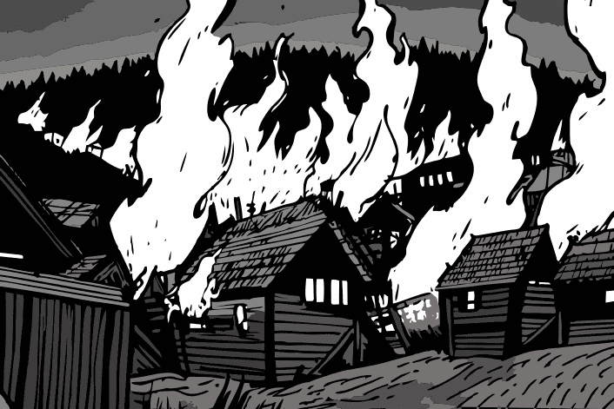
Na zájezd je možné se přihlásit (a zaplatit částku) na obecním úřadě nejpozději do úterý 7.4.2026.

